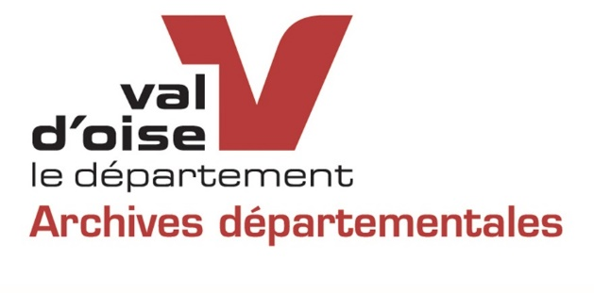

Résidence Classe Art’chives 2024/2025
« L’art du portrait photographique »
A retourner avec la charte d’engagements réciproques signée à archives.publics@valdoise.fr

- Contacts du collège

Nom de l’établissement :
Ville :
Bassin :
Principal(e) :
Courriel du principal :
Référent du projet :
Fonction du référent :
Téléphone du référent :
Courriel du référent :

- Volet culturel du projet d'établissement

Quels sont les axes d'éducation artistique et culturelle de l'établissement ?
Dans ce cadre, préciser les actions éducations prévues au sein du collège

- Motivations de votre candidature
Avez-vous déjà participé à une ou des résidences artistiques ? Si oui, laquelle/lesquelles ?

Arguments motivant la candidature de votre établissement au projet de résidence proposé :

Y-a-t-il une possible articulation avec le volet culturel du projet d'établissement ?
- Le projet de résidence
Quels objectifs pédagogiques visez-vous avec cette résidence ?
L'équipe éducative participant au projet
- Nom Prénom:
Fonction:
Courriel:
Téléphone:
- Nom Prénom:
Fonction:
Courriel:
Téléphone:
- Nom Prénom:
Fonction:
Courriel:
Téléphone:
Niveau de classe :
Nombre d'élèves :
Quels outils/fournitures votre établissement peut-il s’engager à mettre à disposition pour cette résidence ?

- Rayonnement du projet
Votre établissement peut-il s'engager à obtenir les autorisations de diffusion des images des élèves (site internet, réseaux sociaux, brochure…) ?
Quelles actions pensez-vous mettre en place pour partager le projet de résidence avec l'ensemble de l'équipe éducative, avec les parents, etc ?

J'accepte les termes de la charte d'engagements réciproques 2024-2025 et m'engage à les respecter (renvoyer la charte signée en même temps que ce document)

